序号 | 产品名称 | 单位 | 数量 | 参考图片
1 | 打气筒 | 个 | 3 | 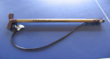
2 | 布卷尺 | 盒 | 1 | 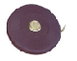
3 | 布卷尺 | 盒 | 1
4 | 数字秒表 | 块 | 6 | 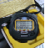
5 | 接力棒 | 根 | 23 | 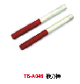
6 | 发令枪 | 支 | 2
7 | 钉鞋 | 双 | 8 | 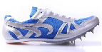
8 | 标志筒 | 个 | 20 | 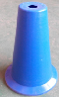
9 | 划线器 | 个 | 1 | 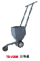
10 | 橡胶实心球 | 个 | 12
11 | 十字跳垫 | 个 | 10
12 | 软式跳高横杆 | 个 | 4 | 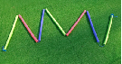
13 | 彩色标志杆组合 | 套 | 24 | 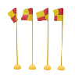
14 | 小学生用篮球 | 个 | 46 | 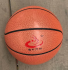
15 | 跳绳 | 根 | 16 | 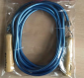
16 | 跳绳 | 根 | 16 | 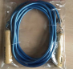
17 | 跳绳 | 根 | 16 | 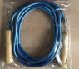
18 | 拔河绳 | 根 | 3 | 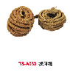
19 | 小沙包 | 只 | 46
20 | 软式飞盘 | 个 | 23
21 | 橡皮拉力带 | 条 | 6 | 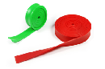
22 | 橡皮拉力带 | 条 | 6
23 | 深蹲保护架（配120kg杠铃） | 台 | 1 | 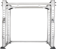
24 | 身高体重测试仪 | 台 | 1 | 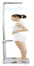
25 | 肺活量测试仪 | 台 | 1 | 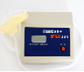
26 | 坐位体前屈测试仪 | 台 | 1 | 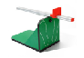
27 | 移动储存器 | 个 | 2
28 | 音乐节拍器 | 个 | 1 | 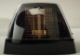
29 | 便携式蓝牙音箱 | 个 | 1 | 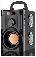
30 | 鞋柜 | 组 | 1
31 | 小学音乐欣赏教学影像库 | 套 | 1
32 | 指挥台（含指挥棒） | 个 | 1 | 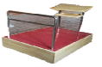
33 | 合唱台 | 组 | 4 | 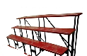
34 | 钟琴 | 套 | 1 | 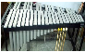
35 | 沙锤 | 对 | 6 | 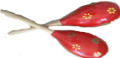
36 | 摇铃（串铃） | 对 | 6 | 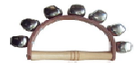
37 | 双响筒 | 副 | 6 | 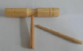
38 | 响板 | 个 | 6 | 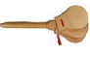
39 | 响棒 | 副 | 6 | 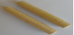
40 | 蛙鸣筒 | 副 | 6 | 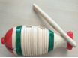
41 | 碰铃 | 副 | 2 | 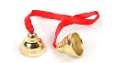
42 | 扁鼓 | 个 | 1 | 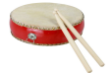
43 | 中虎音锣 | 个 | 1 | 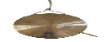
44 | 音叉 | 个 | 1 | 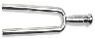
45 | 音乐教育教学相关图书及杂志 | 本 | 20
46 | 小学音乐欣赏教学曲库 | 套 | 1
47 | 音条 | 块 | 1 | 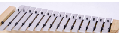
48 | 沙锤 | 对 | 1 | 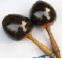
49 | 南梆子 | 个 | 1 | 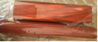
50 | 木鱼 | 个 | 1 | 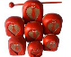
51 | 铃鼓 | 个 | 1 | 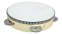
52 | 小锣 | 个 | 1 | 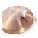
53 | 铙 | 付 | 1 | 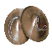
54 | 钹 | 付 | 1 | 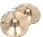
55 | 多音鼓 | 个 | 1 | 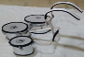
56 | 笛子 | 支 | 1
57 | 学生写生画板 | 块 | 45 | 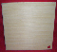
58 | 写生灯 | 只 | 4 | 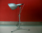
59 | 人体结构活动模型 | 个 | 4 | 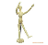
60 | 版画工具 | 套 | 1
61 | 绘画工具 | 套 | 1 | 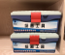
62 | 制作工具 | 套 | 1
63 | 民间美术欣赏及写生样本 | 套 | 1 | 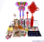
64 | 美术学具 | 套 | 45 | 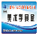
65 | 移动存储器 | 套 | 1
66 | 工作台 | 套 | 4 | 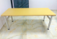
67 | 云台 | 套 | 45 | 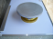
68 | 泥工工具 | 套 | 45 | 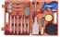
69 | 小学美术教学挂图 | 套 | 2 | 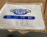
70 | 挂图 | 套 | 1 | 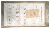
71 | 篆刻工具 | 套 | 45 | 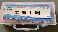
72 | 书法工具 | 套 | 45

